《曹沫之陳》新編釋文及相關問題探討
華南師範大學歷史文化學院 白於藍
《上海博物館藏戰國楚竹書（四）》中《曹沫之陳》是“一部佚失已久的古兵書”，內容十分重要，竹簡保存狀況也比較良好，字跡亦較為清晰。但是，原書整理者在對竹簡進行拼合編連時存在不少問題，故不少學者提出新的看法。據統計，目前發表在簡帛研究網站上涉及此問題的研究論文有五篇：廖名春先生之《讀楚竹書〈曹沫之陳〉劄記》、陳劍先生之《上博竹書〈曹沫之陳〉新編釋文（稿）》、陳斯鵬先生之《上海博物館藏楚簡〈曹沫之陳〉釋文校理稿》、李銳先生之《〈曹沫之陳〉釋文新編》以及拙作《上博簡〈曹沫之陳〉新編釋文》。在拙作中，筆者曾指出上述前四篇當中，“從整體上來看，筆者認為當以陳劍先生的編連較為完善，脈絡較為明晰，考釋也較為詳盡。故筆者此次新編之釋文亦主要是在陳劍先生編連的基本框架內進行，同時亦引入了陳斯鵬和李銳先生各一處拼合意見（陳斯鵬先生的意見是將簡29與簡24下拼合為一支整簡，李銳先生的意見是將7下、8上這兩支半段簡從原7、8兩簡中分離出來）”。但由於當時時間有限，筆者未曾就調整的理由加以具體說明，現擬就此問題談一些自己的看法，不當之處，敬請方家指正。

一 《曹沫之陳》新編釋文
本次整理，筆者認為應當重新調整的簡序共計五處：第一處是簡22、29這兩支簡相連；第二處是簡27、23上＋51下、50、51上＋31、32上＋30這五支簡相連；第三處是簡60、48＋46下這兩支簡相連；第四處是簡28、37上+49這兩支簡相連；第五處是簡65上＋7下、8上＋65下這兩支簡相連。其中，23上＋51下、51上＋31、32上＋30、48＋46下、37上+49、65上＋7下、8上＋65這7支簡均為筆者新拼接的簡。
重新編排後，竹簡總數由原来的65枚拼合為60枚，其中整簡或近似整簡者50枚，其餘10枚為殘簡（3、16、23下、24上、32下、37下、53上、58、59、63下）。此60枚竹簡，除題目“曹沫之陳”（簡2背）外，筆者認為當分作八個編聯組：
第一組：1、2、3；
第二組：41＋4、5、6、7上＋8下、9、10、11＋12、13、14、17、18、19、20、21、22、29＋24下、25；
第三組：23下、24上；
第四組：26＋62、58；
第五組：37下、38、39、40、42、43、44、45、46上＋47、63上＋27、23上＋51下、50、51上＋31、32上＋30、52、53上；
第六組：32下、61＋53下、54、55、56、57＋15、16；
第七組：59、60、48＋46下、33、34、35、36、28、37上＋49；
第八組：63下、64、65上＋7下、8上＋65下
下面依照新的拼合與編連次序抄出釋文，凡外加條形框者為筆者所發現的認為應當連讀或拼合的簡。釋文中上下有空行者為筆者認為中間有缺簡者。新編釋文是在陳劍先生整理的基礎上作的，故依照陳劍先生的格式，儘量用通行字。釋讀方面，凡與陳劍先生意見相合者，不另作說明；凡不同者，在注釋或本文第二部分中加以說明。
曹沫之陳【2背】
魯莊公將爲大鐘，型既成矣。曹沫入見，曰：“昔周室之封魯，東西七百，南北五百，非【1】山非澤，亡有不民。今邦彌小而鐘愈大，君其圖之。昔堯之饗舜也，飯於土簋，欲〈啜〉於土鉶，【2】而撫有天下。此不貧於美而富於德歟？昔周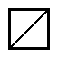【3】

境必勝，可以有治邦，周等（典）是存。”莊公曰：【41】“今天下之君子既可知已，孰能並兼人【4】哉？”曹沫曰：“君其毋員（昏）。臣聞之曰：鄰邦之君明，則不可以不修政而善於民。不然，恐亡焉。【5】鄰邦之君亡道，則亦不可以不修政而善於民。不然，亡以取之。”莊公曰：“昔池胉語寡人曰：【6】‘君子得之失之，天命。’今異於尔言。”曹沫曰：【7上】亡以異於臣之言。君弗盡，臣聞之曰：君【8下】子以賢稱而失之，天命；以亡道稱而沒身就死，亦天命。不然，君子以賢稱，曷又弗【9】得？以亡道稱，曷又弗失？”莊公曰：“晚哉，吾聞此言。”乃命毀鐘型而聽邦政。不晝【10】寢，不飲酒，不聽樂，居不褻文，食不貳饎，【11】兼愛萬民，而亡有私也。還年而問於曹【12】沫曰：“吾欲與齊戰，問陳奚如？守邊城奚如？”曹沫答曰：“臣聞之：有固謀而亡固城；【13】有克政而亡克陳。三代之陳皆存，或以克，或以亡。且臣聞之：小邦處大邦之間，敵邦【14】交地，不可以先作怨，疆地毋先而必取□焉，所以距邊；毋愛貨資子女，以事【17】其便嬖，所以距內；城郭必修，繕甲利兵，必有戰心以守，所以爲長也。且臣之聞之：不和【18】於邦，不可以出舍。不和於舍，不可以出陳。不和於陳，不可以戰。是故夫陳者，三教之【19】末。君必不已，則繇其本乎？”莊公曰：“爲和於邦如之何？”曹沫答曰：“毋獲民時，毋奪民利。【20】陳功而食，刑罰有罪而賞爵有德。凡畜群臣，貴賤同等，祿毋倍。《詩》於有之，曰：‘豈【21】弟君子，民之父母。’此所以爲和於邦。”莊公曰：“爲和於舍如何？”曹沫曰：“三軍出，君自率，【22】必約邦之貴人及邦之奇士禦（？）卒，使兵毋復前【29】常。凡貴人使處前位一行，後則見亡。進【24下】必有二將軍，毋將軍必有數嬖大夫，毋俾嬖大夫，必有數大官之師、公孫公子。凡有司率長，【25】
期會之不難，所以爲和於舍。”莊公或問【23下】：“爲和於陳如何？”答曰：“車間容伍，伍間容兵，貴【24上】
伍之間必有公孫公子，是謂軍紀。五人以伍，一人【26】有多，四人皆賞，所以爲斷。毋上（尚）獲而上（尚）聞命，【62】所以爲毋退。率車以車，率徒以徒，所以同死。【58】
又戒言曰：牪爾正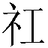，不牪而或興，或康以【37下】會。故帥不可使牪，牪則不行。戰有顯道，勿兵以克。”莊公曰：“勿兵以克奚如？”答曰：“人之兵【38】不砥礪，我兵必砥礪。人之甲不堅，我甲必堅。人使士，我使大夫。人使大夫，我使將軍。人【39】使將軍，我君身進。此戰之顯道。”莊公曰：“既成教矣，出師有機乎？”答曰：“有。臣聞之：三軍出，【40】其將卑，父兄不廌，由邦禦之，此出師之機。”莊公或問曰：“三軍散（？）果有機乎？”答曰：“有。臣聞【42】之：三軍未成陳，未舍，行阪濟障，此散（？）果之機。”莊公或問曰：“戰有機乎？”答曰：“有。其去之【43】不速，其就之不尃（迫），其啓節不疾，此戰之機。是故疑陳敗，疑戰死。”莊公或問曰：“既戰有機乎？”【44】答曰：“有。其賞淺且不中，其誅厚且不察，死者弗收，傷者弗問，既戰而有怠心，此既戰之機。”莊【45】公或問曰：“復敗戰有道乎？”答曰：“有。三軍大敗，【46上】 [死]者收之，傷者問之，善於死者爲生者。君【47】乃自過以悅於萬民，弗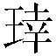危地，毋火食□。【63上】[毋]誅而賞，毋辠百姓而改其將。君如親率，【27】必聚群有司而告之：‘二三子勉之，過不在子在【23上】寡人，吾戰敵不順於天命，反師。將復戰，【51下】則祿爵有常，幾莫之當。’”莊公或問曰：“復盤戰有道乎？”答曰：“有。既戰復舍，號令於軍中【50】曰：‘繕甲利兵，明日將戰。’則斯（訾）宅（度）傷亡，盤（搫）就（蒐）行【51上】失車甲，命之毋行。明日將戰，使爲前行。諜人【31】來告曰：‘其將帥盡傷，車輦皆載，曰將早行。’乃【32上】□□蓐食，使爲前行。三行之後，苟見短兵，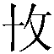【30】毋怠，毋使民疑。及爾龜策，皆曰勝之。改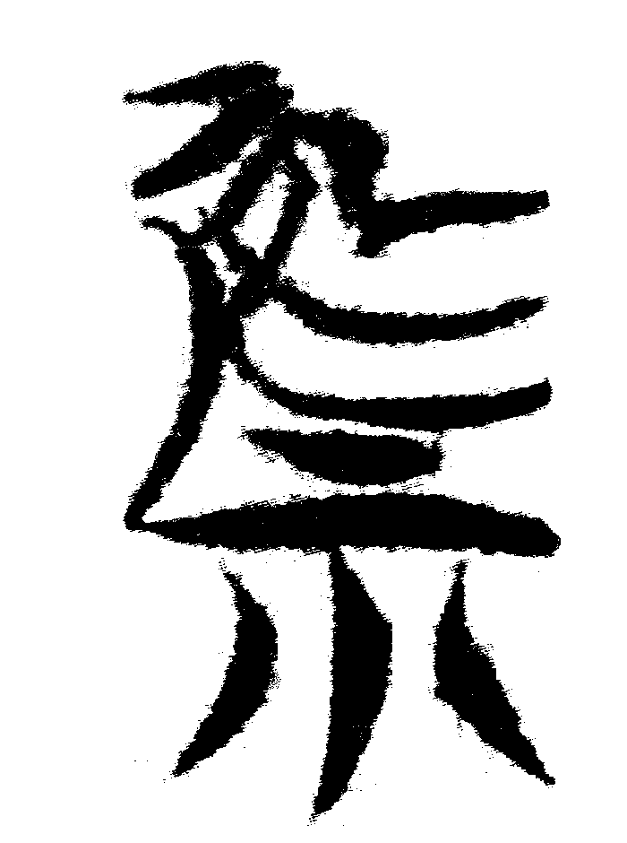爾鼓，乃失其服，明日復陳，必過其所。此復【52】盤戰之道。”莊公或問曰：“復甘戰有道乎？”答曰：“有。必【53上】
白徒：‘早食輂兵，各載爾藏，既戰將量。’爲之【32下】賞獲□葸，以勸其志。勇者喜之，巟者誨之，萬民【61】黔首皆欲或之。此復甘戰之道。”莊公或問【53下】曰：“復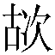戰有道乎？”答曰：“有。收而聚之，束而厚之。重賞薄刑，使忘其死而見其生，使良【54】車良士往取之餌，使其志起。勇者使喜，葸者使悔，然後改始。此復戰之道。”莊公或問曰：【55】“善攻者奚如？”答曰：“民有保，曰城，曰固，曰阻。三者盡用不皆（棄），邦家以宏。善攻者必以其【56】所有，以攻人之所亡有。”莊公曰：“善守者奚如？”答曰：【57】“其食足以食之，其兵足以利之，其城固【15】足以捍之。上下和且輯，因紀於大國，大國親之，而下【16】
其志者寡矣。”莊公或問曰：“吾有所聞之：一【59】出言三軍皆勸，一出言三軍皆往，有之乎？”答曰：“有。明慎以戒，如將弗克，毋冒以陷，必過前攻。【60】不可不慎。不卒則不恒，不和則不輯，不謙畏【48】［則］不勝。卒欲少以多。少則易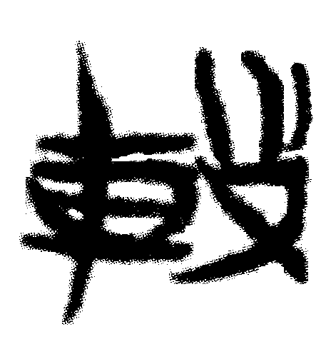，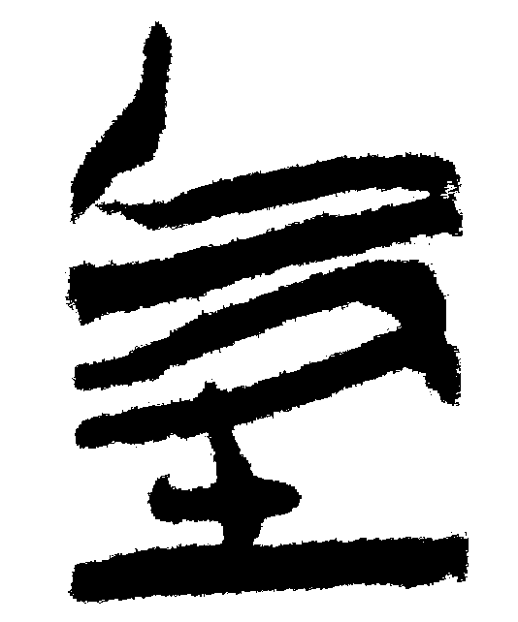成則易【46下】治，果勝矣。親率勝。使人不親則不敦，不和則不輯，不義則不服。”莊公曰：“爲親如【33】何？”答曰：“君毋憚自勞，以觀上下之情僞；匹夫寡婦之獄訟，君必身聽之。又知不足，亡所【34】不中。則民親之。”莊公或問：“爲和如何？”答曰：“毋嬖於便嬖，毋長於父兄，賞均聽中，則民【35】和之。”莊公或問：“爲義如何？”答曰：“陳功尚賢。能治百人，使長百人；能治三軍，使帥。授【36】有智，舍有能，則民義之。且臣聞之：卒有長，三軍有帥，邦有君，此三者所以戰。是故長【28】民者毋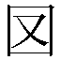爵，毋禦（？）軍，毋辟罪。用都教於邦【37上】□於民。”莊公曰：“此三者足以戰乎？”答曰：“戒。勝【49】
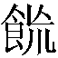。鬼神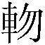武，非所以教民，唯君其知之。此【63下】先王之至道。”莊公曰：“沫，吾言是否，而毋惑諸小道歟？吾一欲聞三代之所。”曹沫答曰：“臣聞之：昔之明王之起【64】於天下者，各以其世，以及其身。今與古亦間，【65上】不同矣。臣是故不敢以古答。然而古亦【7下】有大道焉，必恭儉以得之，而驕泰以失之。君其【8上】亦唯聞夫禹、湯、桀、紂矣。【65下】

二 《曹沫之陳》簡序調整的說明
首先需要說明的是，本篇中標準的“完簡”（即中間未經折斷，上、下端完整者），共計18枚：簡5、9、10、13、14、18、19、20、21、22、33、35、36、38、39、40、50、54。據原書注釋，在這18枚簡當中，除簡5、22、50這三支簡之外，其他各簡的長度都是47.5釐米。可見，47.5釐米應當可以看作是本篇竹簡長度的一個重要標尺。
上文指出，筆者認為應當重新調整的簡序共計五處，現就調整理由逐處說明如下：
第一處：簡22、29這兩支簡相連。
原書釋文中簡22是與簡23相連，上引各家對這一編序均未提出異議。這其實是有問題的。為說明這一點，先將原釋文22、23兩簡有關文字引錄於下：
俤（弟）君子，民之父母。’此所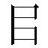爲和於邦。”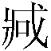（莊）公曰：“爲和於豫女（如）可（何）？”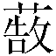（曹）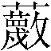（沫）曰：“三軍出，君自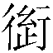（率），【22】必聚群又（有）司而告之：‘二厽（参）子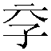（勉）之，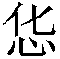（過）不才（在）子才（在）□。”亓（期）會之不難，所爲和於豫。”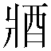（莊）公或（又）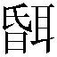（問）：【23】
首先，原書中對簡23的拼接本身就有問題。據原書介紹，簡23“由兩段綴合成完簡，中略殘，上、下端亦殘。”按，據原書圖版，簡23的確是由上下兩支斷簡綴合而成，斷開位置位於“過不在子在”之“在”字之下，但此兩支斷簡其實並不應該拼接在一起，筆者認為簡23上當與簡51下綴合。拼合後的釋文可釋寫作（釋文用通行字）：
必聚群有司而告之：‘二三子勉之，過不在子在【23上】寡人，吾戰敵不順於天命，反師將復。戰【51下】
這樣拼接的好處有兩個方面：第一，從拼接長度上看，據黑白圖版，簡23上現存長度為23.2釐米，簡首編繩前殘去，參照其他簡簡首編繩前的長度一般是在1.3釐米左右，兩者相加約24.5釐米；簡51下長23.4釐米，簡首“寡”字上半殘損，殘去約0.2釐米。兩者相加約23.6釐米。故該簡總長度大概在48.1釐米左右，這個數據與“完簡”之標準長度47.5釐米相距不遠。第二，從文義上來看，“二三子勉之，過不在子在寡人”顯然文從字順。
其次，簡23上與簡51下重新拼接後，據其文義，顯然已經不適合置於簡22之後，筆者認為當置於簡27之後（詳下文）。與此同時，陳劍文中原置於簡27之後的簡29正當編於簡22之後。拼接後的相關釋文可釋寫作（釋文用通行字）：
弟君子，民之父母。’此所以爲和於邦。”莊公曰：“爲和於舍如何？”曹沫曰：“三軍出，君自率，【22】必約邦之貴人及邦之奇士禦（？）卒，使兵毋復前【29】常。凡貴人使處前位一行，後則見亡。進【24下】
從文義上看，簡文“三軍出，君自率，必約邦之貴人及邦之奇士禦（？）卒”亦十分通暢，而且“約邦之貴人及邦之奇士”正可體現“爲和於舍”之“和”這一特質。
至於簡29，陳斯鵬先生主張與簡24下拼接為一支整簡，筆者認為是合適的。第一，從長度上看，據黑白圖版，簡24下長22.3釐米，簡29長25.1釐米，兩者相加為47.4釐米，這一數據與“完簡”之47.5釐米基本吻合。第二，簡29下端與簡24上端茬口完全密合。第三，簡29下端之殘字與簡24上端之殘字正好組合成一“前”字。所以，儘管目前“使兵毋復前常”這句話還未見有好的解釋，但拼接本身應該不會有太大問題。
第二處：簡27、23上＋51下、50、51上＋31、32上＋30這五支簡相連。拼接後的相關釋文可釋寫作（釋文用通行字）：
公又問曰：“復敗戰有道乎？”答曰：“有。三軍大敗，【46上】 [死]者收之，傷者問之，善於死者爲生者。君【47】乃自過以悅於萬民，弗危地，毋火食□。【63上】[毋]誅而賞，毋辠百姓而改其將。君如親率，【27】必聚群有司而告之：‘二三子勉之，過不在子在【23上】寡人，吾戰敵不順於天命，反師將復。戰【51下】則祿爵有常，幾莫之當。’”莊公又問曰：“復盤戰有道乎？”答曰：“有。既戰復舍，號令於軍中【50】曰：‘繕甲利兵，明日將戰。’則斯（訾）宅（度）傷亡，盤（搫）就（搜）行【51上】失車甲，命之毋行。明日將戰，使爲前行。諜人【31】來告曰：‘其將帥盡傷，車輦皆載，曰將早行。’乃【32上】□□蓐食，使爲前行。三行之後，苟見短兵，【30】
在這里有三方面的問題需要說明：
第一，關於簡46上、47、63上、27這四支簡的編連，陳劍文中已做了很好的解釋。至於簡23上與51下這兩支半簡當拼接為一支整簡的問題，前文亦已交代。這兩點都無須贅說。需要說明的是將簡23上＋51下這支整簡聯綴于簡27之後，從整體文義上看，前云“三軍大敗”之後“君乃自過以悅於萬民……”，後云：“君如親率，必聚群有司而告之：‘二三子勉之，過不在子在寡人……”前後均是圍繞君“自過”這一主題，語義十分通暢，顯然很合適。《司馬法·嚴位》“凡戰：勝則與眾分善；若將復戰，則重賞罰；若使不勝，取過在己。”《司馬法·天子之義》“大敗不誅，上下皆以不善在己。上苟以不善在己，必悔其過；下苟以不善在己，必遠其罪。上下分惡若此，讓之至也。”可參。
第二，筆者認為簡51上與簡31當拼合為一支整簡。
從拼接長度上看，據原書介紹，簡51“由兩段綴合成完簡，中略殘，上、下端完整。”這段介紹有兩方面的問題。首先，簡51上下兩段的拼合就有問題，前文筆者已將簡51下與簡23上拼合為一支整簡。其次，據筆者觀察，簡51上端其實是殘損了的，其簡首頂端不齊，留有明顯的茬口痕跡。再從其上端編繩位置來看，簡51上端編繩位置顯然要較其他各簡的上端編繩位置更靠上一些，其他各簡上端編繩距離頂端約1.3釐米左右，而簡51上上端編繩痕跡距離頂端僅只有0.9釐米，亦說明其上端並不完整，至少殘損了大約0.4釐米。據黑白圖版，簡51上現長24.8釐米；據原書介紹，簡31長22.5釐米。故拼合後該簡的實際長度約為0.4＋24.8＋22.5＝47.7釐米。這一數據與“完簡”之標準長度47.5釐米很接近。
從文義上看。《左傳·成公十六年》“旦而戰。見星未已。子反命軍吏察夷傷，補卒乘，繕甲兵，展車馬，雞鳴而食，唯命是聽。晉人患之。苗賁皇徇曰：‘蒐乘、補卒、秣馬、利兵、脩陳、固列，蓐食、申禱，明日複戰！’乃逸楚囚。”這段話講的是晉楚鄢陵之戰時的情景，所描述的場景與簡文有相似之處，“繕甲兵”即簡文之“繕甲利兵”，“明日複戰”即簡文之“明日將戰”。筆者認為《左傳》文中“察夷傷，補卒乘”以及“蒐乘、補卒”亦與簡文之“斯宅傷亡，盤就行失車甲”有關。據此，筆者認為“斯宅傷亡，盤就行失車甲”當讀作“訾度傷亡，搫蒐行失車甲”。
先說“斯（訾）宅（度）傷亡”。典籍中斯可與此、訾二字相通，宅則可與度字相通。而訾、度、察三字义近。《廣雅·釋詁一》：“量、泚、揆，度也。”王念孫《疏證》：“泚之言訾也。《列子·說符篇》釋文引賈逵《國語》注云：‘訾，量也。’”《禮記·少儀》：“毋訾衣服成器。”朱彬《訓纂》引江永曰“訾，亦度也。”《楚辭·離騷》：“筌不揆余之中情兮。”朱熹《集注》：“揆，一作察。”《国语·晋语二》：“谋度而行。”韦昭《注》：“度，揆也。”可见，“訾度傷亡”亦即“察夷傷”，指揆度傷亡情況。
再說“盤（搫）就（蒐）行失車甲”。盤、搫俱从般声，则盤自可讀作搫，《集韻·戈韻》：“搫，斂聚也。”上古音就為從母幽部字，蒐為山母幽部字，古音十分接近，例可相通。上引《左傳》之“蒐乘、補卒”之“蒐”，楊伯峻《春秋左傳注》：“蒐，檢閱。劉文淇《疏證》引《爾雅·釋詁》云‘聚也’，亦通。”按，據簡文，劉文淇的看法很可能是正確的。“搫蒐行失車甲”當指斂聚作戰過程中走失的車甲，亦大體相當於《左傳》之“蒐乘、補卒”。
第三，筆者認為簡32上與簡30當拼合為一支整簡。
從長度上看，據黑白圖版，簡32上現存長度為22.6釐米，簡首編繩前殘去，參照其他簡簡首編繩前的長度一般是在1.3釐米左右，兩者相加約23.9釐米。據原書介紹，簡30長22.2釐米。23.9+22.2＝46.1釐米。這一數據與“完簡”之標準長度47.5釐米尚差1.4釐米的距離。前文注釋已指出，簡30簡首“蓐”字前尚殘存半個字，作“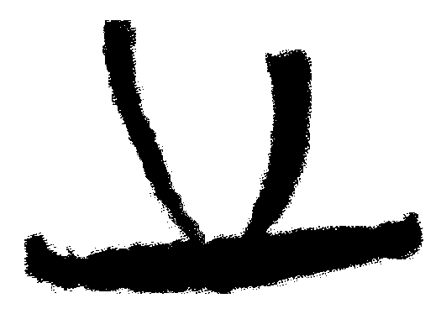”。筆者認為，此“”字前還殘去一字，如將此殘字、“”字上部以及此殘字與“”字間的空白考慮進來，則正大體相當1.4釐米。從文義上看，簡32上＋30所記內容與相鄰各簡所記內容亦銜接緊密，不存在大的障礙。
第三處：簡60、48＋46下這兩支簡相連。拼接後的相關釋文可釋寫作（釋文用通行字）：
其志者寡矣。”莊公又問曰：“吾有所聞之：一【59】出言三軍皆勸，一出言三軍皆往，有之乎？”答曰：“有。明慎以戒，如將弗克，毋冒以陷，必過前攻。【60】不可不慎。不卒則不恒，不和則不輯，不謙畏【48】［則］不勝。卒欲少以多。少則易，成則易【46下】
首先，筆者認為簡48與簡46下當綴合為一支整簡。從長度上看，據原書介紹，簡48“長24釐米，下半殘缺，上端完整”；據黑白圖版，簡46下長22.6釐米。兩者相加為46.6釐米。這一數據與“完簡”之標準長度47.5釐米尚差0.9釐米的距離，但這一距離正可在簡46下簡首“不勝”二字前補足一“則”字。從語句上看，“不卒則不恒，不和則不輯，不謙畏則不勝”亦句式整齊，十分連貫。從文義上看，《說苑·敬慎》：“吾聞之曰：德行廣大而守以恭者榮，土地博裕而守以儉者安，祿位尊盛而守以卑者貴，人眾兵強而守以畏者勝，聰明睿智而守以愚者益，博聞多記而守以淺者廣；此六守者，皆謙德也。”内中“人眾兵強而守以畏者勝”正可為簡文“不謙畏則不勝”作一很好的注腳。
其次，筆者認為簡48應當緊接簡60之下。簡48之“不可不慎。不卒則不恒，不和則不輯，不兼畏則不勝”正是針對其前簡60“明慎以戒，如將弗克，毋冒以陷，必過前攻”這句話的進一步強化說明。
第四處：簡28、37上+49這兩支簡相連。拼接後的相關釋文可釋寫作（釋文用通行字）：
又（有）智，舍又（有）能，則民宜（義）之。且臣聞之：卒有長，三軍有帥，邦有君，此三者所以戰。是故長【28】民者毋爵，毋禦（？）軍，毋辟罪。用都教於邦【37上】□於民。”莊公曰：“此三者足以戰乎？”答曰：“戒。勝【49】
首先，筆者認為簡37上當與簡49拼合為一支整簡。從長度上看，據黑白圖版，簡37上長24.1釐米；據原書介紹，簡49長21.8釐米。兩者相加為45.9釐米。這一數據與“完簡”之標準長度之47.5釐米尚差1.6釐米，故筆者認為簡49簡首當殘去了一字，再留出此殘字與其下“於”字簡的空白，正大體相當於1.6釐米。文獻中見有“……于邦……於民”這種句式，《睡虎地秦簡·語書》：“古者，民各有鄉俗，其所利及好惡不同，或不便於民，害於邦。……而長邪避（僻）淫失（泆）之民，甚害於邦，不便於民。”可參。此外，《晏子春秋·內篇諫》：“吾君欲以樹木之故，殺妾父，孤妾身，此令行於民而法于國矣。”亦可參。
其次，筆者認為簡28當與簡37上相接。從文義上看，“長民者”乃典籍習語，而且“毋爵，毋禦（？）軍，毋辟罪”顯然就是“長民者”才能做的事情。另外，簡49“莊公曰：“此三者足以戰乎？”亦顯然是針對簡28曹劌所云“此三者所以戰”的進一步詢問。
第五處：簡65上＋7下、8上＋65下這兩支簡相連。
關於第7、8兩簡，均是由上下兩段簡綴合而成，據原書介紹，第7簡拼合後的長度為46.3釐米，第8簡的拼合後的長度為47.5釐米，原書整理者認為綴合後都是“完簡”。這其實是有問題的。為說明這一點，先將原釋文7、8兩簡有關文字引錄於下：
‘君子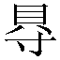（得）之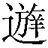（失）之，天命。’今異於而（尔）言。”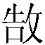（曹）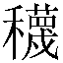（沫）曰：“[□]不同矣。臣是古（故）不敢古（故）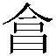（答），肰（然）而古亦【7】又（有）大道焉。必共（恭）（儉）（得）之，而喬（驕）大（泰）（失）之。君言亡以異於臣之言。君弗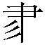（盡），臣（聞）之曰：君【8】
其中第7簡的殘斷處位於“曹沫曰”之“曰”字之下；第8簡的殘斷處位於“君言亡以異於臣之言”之“言”、“亡”二字之間，且所謂“言”字實僅殘剩上部一橫劃，“亡”字亦上部殘損。
本文開頭已經講到，李銳先生主張將7下、8上這兩支半段簡從原7、8兩簡中分離出來，這是十分正確的。
首先，筆者認為原書中對第8簡的長度測量數據很值得懷疑。在小圖版中第8簡明顯要比其他的“完簡”長出不少，這一點陳劍先生也注意到了，在其文章的注［43］指出第8簡“從小圖版可以看出，如將相接處的兩殘字補足，並留出兩殘字之間的空白，則整簡也將較相鄰諸簡長出不少”。可見，如果小圖版是依照原簡實物按同一比例統一縮小的話，則第8簡之47.5釐米這一測量就數據必然有問題。更何況“如將相接處的兩殘字補足，並留出兩殘字之間的空白”之後，第8簡的實際長度實在是太長了。
其次，從文義上來看，筆者認為7下、8上之“臣是故不敢以古答，然而古亦有大道焉。必恭儉以得之，而驕泰以失之”這句話關鍵在於一“古”字。如依原書之拼接，這句話就成為曹沬針對魯莊公“今異於而言”的解釋，但問題在於魯莊公根本就未問及“古”，曹沬的回答顯得答非所問。可見文義上並不契合。
李銳先生將7下、8上這兩支半段簡從原7、8兩簡中抽出，則簡7上、8下就可直接拼接為一支整簡，釋文就可釋寫作（釋文用通行字）：
君子得之失之，天命。’今異於而言。”曹沫曰【7上】：“亡以異於臣之言。君弗盡，臣聞之曰：君【8下】
這樣拼接的好處有兩個方面：從长度上看，據黑白照片，簡7上長24.25釐米，簡8下長23.05釐米，兩者相加為47.3釐米，如再將簡8下簡首“亡”字補足，則長度與“完簡”之47.5釐米應當吻合。從文義上來看，毫無疑問曹沬之“亡以異於臣之言”就正是針對魯莊公之“今異於而言”的最直截的回答。可見李銳先生的這一看法是正確的。
但是，李銳先生卻將分離出來的7下、8上這兩支半段簡置於簡3和簡41之間，並認為簡7下、8上之“然而古亦有大道焉，必恭儉以得之，而驕泰以失之”這句話“用來批評‘鍾大國小’，頗為恰當”。這其實是不妥當的。
筆者認為，抽出來的7下、8上這兩支半段簡當置於簡65中間。關於簡65，據原書整理者介紹，亦是“完簡”。就筆者觀察，這一認識其實是錯誤的。為說明這一點，先將原釋文中簡63－65相關文字引錄於下：
。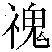（鬼）神武，非所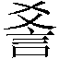（教）民，唯君亓（其）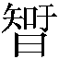（知）之。此【63下】先王之至道。”（莊）公曰：“（沫），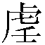（吾）言氏（是）不（否），而毋或（惑）者（諸）少（小）道與（歟）？（吾）一谷（欲）（聞）三弋（代）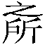＝（之所）。”（曹）（沫）（答）曰：“臣（聞）之：昔之明王之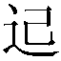（起）【64】於天下者，各亓殜（世），及亓身。今與古亦肰（然），亦隹（唯）（聞）夫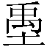（禹）、康（湯）、傑（桀）、受（紂）矣。【65】
首先，據原書圖版，可以很清楚看出簡65和其他很多簡一樣，也是中間斷為兩截，上半截和下半截在拼接處的寬窄明顯不同。其次，上下兩截斷開位置正好就處於原釋文“今與古亦肰（然）”之“肰（然）”字上，而該字其實根本就不成字。關於此“肰（然）”字，陳劍先生指出“此字正當竹簡折斷處，筆劃有殘損。原釋為‘肰（然）’，從所存上半筆劃看恐不可信。”陳斯鵬先生認為是“巽”字，李銳先生從之，云：“‘巽’從陳斯鵬先生隸定，疑讀為‘均’，二字古通，参张儒、刘毓庆：《汉字通用声素研究》，838页。”按，該字釋“肰（然）”或“巽”均不可信，究其原因就是因為竹簡拼接錯誤所致。
現將簡65上半段與簡7下拼接為一支整簡，簡8上與簡65下拼接為一支整簡。釋文就可釋寫作（釋文用通行字）：
。鬼神武，非所以教民，唯君其知之。此【63下】先王之至道。”莊公曰：“沫，吾言是否，而毋惑諸小道歟？吾一欲聞三代之所。”曹沫答曰：“臣聞之：昔之明王之起【64】於天下者，各以其世，以及其身。今與古亦間，【65上】不同矣。臣是故不敢以古答。然而古亦【7下】有大道焉，必恭儉以得之，而驕泰以失之。君其【8上】亦唯聞夫禹、湯、桀、紂矣。【65下】
這樣拼接的好處有三個方面：從拼接長度上來看，據黑白圖版，簡65上長25釐米，簡7下長22.6釐米，兩者相加為47.6釐米。簡8上長25.05釐米，簡65下長22.65釐米，兩者相加為47.7釐米。這兩個數據與“完簡”之標準長度47.5釐米基本吻合。從釋字上來看，原來所釋之肰（然）”或“巽”其實是兩個字。其上半部分位於簡65上末端，字形有所殘損，作“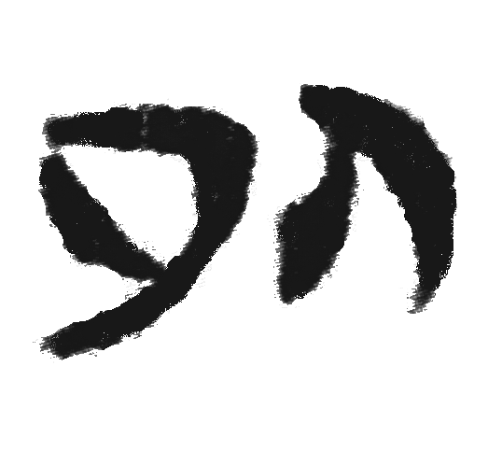”，字形與郭店楚簡《老子》甲簡23“天地之間”之“間”作“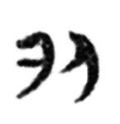”者十分吻合，故可釋為“間”。典籍中“間”可訓為遠、隔、別等。《淮南子·俶真》：“則醜美有間矣。”高誘《注》：“間，遠也。”《漢書·西域傳下》：“車師去渠犁千餘里，間以河山。”顏師古《注》：“間，隔也。”《禮記·內則》：“夫婦之禮，唯及七十，同藏無間。”孔穎達《疏》：“間，別也。”“間”字的這些訓釋置於簡文中均可通。其下半部分位於簡65下簡首，僅存一撇一捺，正可與簡8下“君”下一字所從之一橫畫組合為“亓（其）”字。從文義上來看，重新拼接後，整段話語義連貫，十分順暢。可見簡7下、8上必當置於此處。

三 《曹沫之陳》竹簡長度數據中存在的問題
眾所周知，竹簡長度是竹簡拼接編連工作中的一個必須要考慮的重要因素。在《上海博物館藏戰國楚竹書（一）》的“凡例”第八則中曾明確講到“為了方便讀者，每簡注釋前附有黑白原大竹簡”。與此同時，上博簡各篇的注釋中亦首先對每支簡的長度、完殘程度有一個作了較為詳細的說明，便於讀者對照旁邊的黑白原大照片進行研究。縱觀上博簡的其他篇章，可以說基本上都做到了這一點，這對於廣大從事楚簡研究工作的學者來說，無疑是提供了很大的便利，尤其是對竹簡的重新編連整理提供了重要條件。但筆者在研讀《曹沫之陳》時發現，不知何故，該篇在注釋中所公佈出來的竹簡長度數據與旁邊“黑白原大竹簡”的實際尺寸往往不統一，有些甚至出入很大。為說明問題，現將原注釋中的竹簡長度數據與筆者據“黑白原大竹簡”的實際測量數據比較如下表：
上博簡《曹劌之陣》竹簡長度數據比較
簡序 | 原注釋中之長度數據  （單位：釐米） | 原注釋中有關竹簡保存狀況的說明 | 黑白原大照片實際測量數據
簡序 | 原注釋中之長度數據  （單位：釐米） | 原注釋中有關竹簡保存狀況的說明 | 上段 | 下段 | 總長
1 | 47.1 | 由兩段綴合成完簡，上、下端完整 | 24.3 | 23 | 47.3
2 | 46.6 | 由兩段綴合成完簡，上、下端完整 | 24.1 | 22.75 | 46.85
3 | 24.1 | 下半殘缺，上端完整 |  |  | 24.35
4 | 22 | 上半殘缺，下端完整 |  |  | 22.3
5 | 47.4 | 完簡，上、下端完整 |  |  | 47.2
6 | 46.8 | 由兩段綴合成完簡，上、下端完整 | 24 | 23.15 | 47.15
7 | 46.3 | 由兩段綴合成完簡，中略殘，上、下端完整 | 24.25 | 22.65 | 46.9
8 | 47.5 | 由兩段綴合成完簡，中略殘，上、下端完整 | 25.05 | 23.05 | 48.1
9 | 47.5 | 完簡，上、下端完整 |  |  | 47.5
10 | 47.5 | 完簡，上、下端完整 |  |  | 47.6
11 | 24.2 | 下半殘缺，上端完整 |  |  | 24.5
12 | 23.2 | 上半殘缺，下端完整 |  |  | 23.2
13 | 47.5 | 完簡，上、下端完整 |  |  | 47.4
14 | 47.5 | 完簡，上、下端完整 |  |  | 47.3
15 | 22.3 | 上半殘缺，下端完整 |  |  | 23.3
16 | 24 | 下半殘缺，上端完整 |  |  | 25.25
17 | 46.7 | 由兩段綴合成完簡，中略殘，上、下端完整 | 24.15 | 22.8 | 46.95
18 | 47.5 | 完簡，上、下端完整 |  |  | 47.5
19 | 47.5 | 完簡，上、下端完整 |  |  | 47.5
20 | 47.5 | 完簡，上、下端完整 |  |  | 47
21 | 47.5 | 完簡，上、下端完整 |  |  | 47.25
22 | 47 | 完簡，上、下端完整 |  |  | 47.1
23 | 43.8 | 由兩段綴合成完簡，中略殘，上、下端亦殘 | 23.2 | 21.3 | 44.5
24 | 46.2 | 由兩段綴合成完簡，中略殘，上、下端完整 | 24.3 | 22.35 | 46.65
25 | 46.6 | 由兩段綴合成完簡，上、下端完整 | 25.15 | 23.8 | 48.95
26 | 24 | 下半殘缺，上端完整 |  |  | 25.2
27 | 20.8 | 上半殘缺，下端完整 |  |  | 21
28 | 47.4 | 完簡，上、下端完整 | 25 | 22.8 | 47.8
29 | 24.8 | 下半殘缺，上端完整 |  |  | 25.1
30 | 22.2 | 上半殘缺，下端完整 |  |  | 22.4
31 | 22.5 | 上半殘缺，下端完整 |  |  | 22.6
32 | 44.7 | 由兩段綴合成完簡，中略殘，上端略殘，下端完整 | 22.6 | 22.6 | 45.2
33 | 47.5 | 完簡，上、下端完整 |  |  | 47.5
34 | 46.6 | 由兩段綴合成完簡，中略殘 | 24.1 | 22.75 | 46.85
35 | 47.5 | 完簡，上、下端完整 |  |  | 47.5
36 | 47.5 | 完簡，上、下端完整 |  |  | 47.9
37 | 46.1 | 由兩段綴合成完簡，中略殘，上、下端完整 | 24.1 | 22.45 | 46.55
38 | 47.5 | 完簡，上、下端完整 |  |  | 47.7
39 | 47.5 | 完簡，上、下端完整 |  |  | 47.8
40 | 47.5 | 完簡，上、下端完整 |  |  | 47.7
41 | 20.2 | 上端略殘，下半殘缺 |  |  | 20.2
42 | 47.5 | 由兩段綴合成完簡，中略殘，上、下端完整 | 24.8 | 23.4 | 48.2
43 | 46.6 | 由兩段綴合成完簡，中略殘，上、下端完整 | 24.15 | 22.85 | 47
44 | 45.8 | 由兩段綴合成完簡，上端略殘，下端完整 | 23.3 | 23 | 46.3
45 | 43 | 由兩段綴合成完簡，上端完整，下端殘 | 24.5 | 20.9 | 44.4
46 | 46.8 | 由兩段綴合成完簡，上、下端完整 | 24.4 | 22.65 | 47.05
47 | 22.2 | 上半殘缺，下端完整 |  |  | 22.5
48 | 24 | 下半殘缺，上端完整 |  |  | 25.2
49 | 21.8 | 上半殘缺，下端完整 |  |  | 22.85
50 | 46.8 | 完簡，上、下端完整 |  |  | 48.9
51 | 45.4 | 由兩段綴合成完簡，中略殘，上、下端完整 | 24.8 | 23.4 | 48.2
52 | 46.4 | 完簡，上端略殘，下端完整 |  |  | 48.2
53 | 46.9 | 由兩段綴合成完簡，上、下端完整 | 26.95 | 22.8 | 49.75
54 | 47.5 | 完簡，上、下端完整 |  |  | 49.4
55 | 47.5 | 由兩段綴合成完簡，上、下端完整 | 26.45 | 23.3 | 49.75
56 | 47.5 | 由兩段綴合成完簡，上、下端完整 | 25.65 | 22.4 | 48.05
57 | 25.3 | 上端完整，下半殘缺 |  |  | 25.6
58 | 24.2 | 上端完整，下半殘缺 |  |  | 24.4
59 | 21.8 | 上半殘缺，下端完整 |  |  | 22
60 | 23.8 | 由兩段綴合成完簡，上端殘缺，下端完整 | 23.05 | 21.65 | 44.7
61 | 25.5 | 上端完整，下半殘缺 |  |  | 26.7
62 | 21.9 | 上、下皆殘 |  |  | 22.25
63 | 45.2 | 由兩段綴合成完簡，上、下端完整 | 22.95 | 22.3 | 45.25
64 | 47.3 | 由兩段綴合成完簡，上、下端完整 | 24.95 | 22.5 | 47.45
65 | 47.5 | 完簡，上、下端完整 | 25 | 22.65 | 47.65

通過此表，我們很明顯可以發現以下三個方面的問題：
1、注釋中的一處數據是錯誤的。簡60，注釋標明其長度是23.8釐米，但又云“由兩段綴合成完簡，上端殘缺，下端完整”。可見這一數據顯然有誤。
2、注釋中的數據與筆者實際測量數據存在明顯出入。兩種數據比較，完全相同者僅只有7處：簡9、12、18、19、33、35、41；相差0.5釐米以內（含0.5釐米）者有38處：簡1、2、3、4、5、6、10、11、13、14、17、20、21、22、24、27、28、29、30、31、32、34、36、37、38、39、40、43、44、46、47、57、58、59、62、63、64、65；相差0.5－1釐米（含1釐米）者6處：簡7、8、15、23、42、56；相差1－1.5釐米（含1.5釐米）者6處：簡16、26、45、48、49、61；相差1.5－2釐米（含2釐米）者2處：簡52、54；相差2釐米以上者5處：簡25、50、51、53、55。
3、注釋中的數據有些較筆者實際測量數據要長，如：簡5、13、14、20、21，其他則比筆者實際測量數據要短。
以上分析只能說明一個問題，要麼本篇黑白圖版未依照“凡例”第八則所規定的要求執行，要麼注釋中的數據很多都有問題。但這種實際存在的差距給重新拼合整理帶來了實質性的困難。尤其是在對待由殘簡所拼接成的整簡的問題上，上博簡注釋的做法是只標明拼接後的整簡長度，而不標明每段殘簡的具體長度，這給重新拼接整理更增加了難度。所以，儘管筆者在上文中雖盡力參考了這兩方面的材料來說明問題，但實際情況恐怕並非那麼簡單。
竹簡的編連是一項基礎性的工作，而且又是一項技術性的工作，工作性質類似於甲骨綴合，但難度遠較甲骨綴合為小。對於整理者來講，竹簡編連得好，可以給學界提供很多便利。編連得不好，就會給研究工作帶來很多不必要的麻煩，多走很多彎路。近幾年，隨著郭店簡和上博簡的陸續公佈，有關竹簡的整理編連逐漸暴露出來很多問題，這是應該引起重視的。

附識：“簡帛研究”網2005年4月10日曾刊載筆者《上博簡〈曹沫之陳〉新編釋文》一文，當時寫得較匆促，與本文第一部分之“釋文”稍有出入，應以此文為准。本文初稿完成後，曾請林澐、劉釗、李家浩、張桂光、陳劍等多位先生審閱，謹致謝忱。本文還得到教育部哲學社會科學研究重大課題攻關項目“楚簡綜合整理與研究”（03JZD0010）資助，在此表示感謝。

原文載《中國文字》新三十一期，（臺灣）藝文印書館，2006年11月。

馬承源主編：《上海博物館藏戰國楚竹書（四）》，上海古籍出版社，2004年12月。
李零：《曹沫之陳釋文考釋》，馬承源主編：《上海博物館藏戰國楚竹書（四）》，上海古籍出版社，2004年12月，頁242。
廖名春：《讀楚竹書〈曹沫之陳〉劄記》，“簡帛研究”網2005年2月12日。
陳劍：《上博竹書〈曹沫之陳〉新編釋文（稿）》）》，“簡帛研究”網2005年2月12日。
陳斯鵬：《上海博物館藏楚簡〈曹沫之陣〉釋文校理稿》，“簡帛研究”網2005年2月20日。
李銳先生之《〈曹沫之陳〉釋文新編》，“簡帛研究”網2005年2月25日。
白於藍：《上博簡〈曹沫之陳〉新編釋文》，“簡帛研究”網2005年4月10日。
“周”下之字，廖名春補為“室”（《讀楚竹書〈曹沫之陳〉箚記》，“簡帛研究”網2005年2月12日），陳劍（同上注④）、李銳（同上注⑥）從之。但該字殘損十分嚴重，僅剩一撇，待考。
“員”字，原書注釋讀作“愪”，訓為“憂”，各家從之。按，訓為“憂”與義不合，筆者認為當讀作“昏”。上古音員為匣母文部字，昏為曉母文部字，兩字聲母同為喉音，韻則疊韻。例可相通。《釋名·釋天》：“昏，損也。陽精損減也。”即其例。
“饎”字，原篆作“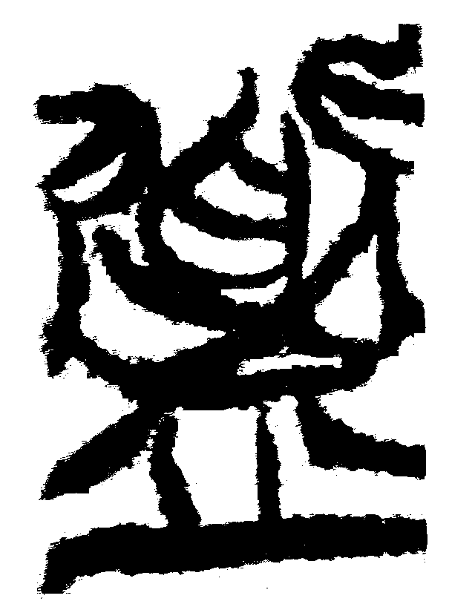”。此字亦見於上博簡《容成氏》、《周易》，張新俊先生釋為“饎”（《說饎》，“簡帛研究”網2004年4月29日），可從。《容成氏》：“食不重味，朝不車逆，舂不毇米，饎不折骨。”簡文“食不貳饎”疑有缺文。
“廌”字，原書注釋讀為“薦”，李銳從之（同上注⑥）。陳劍（同上注④）、陳斯鵬（同上注⑤）讀為“存”。待考。
“尃”字，原書注釋讀為“附”，陳劍讀為“傅”（同上注④）。此從陳斯鵬（同上注⑤）讀。從白聲之字可與從尃聲之字相通，本篇簡54“重賞薄刑”之“薄”作“泊”，即其例。《廣雅·釋詁一》：“迫，急也。”簡文“其去之不速，其就之不尃（迫），其啓節不疾”之“速”、“迫”、“疾”都是快速之義。
本文初稿中將“反師將復戰則祿爵有常”這段話標點為“反師將復，戰則祿爵有常，”初稿完成後，曾請李家浩、張桂光二位先生審閱，二位先生指出似應標點為“反師。將復戰，則祿爵有常，”李家浩先生同時指出這段話可與筆者下文所引《司馬法·嚴位》“若將復戰，則重賞罰”相參。今從之。
“蓐”字前尚殘存半個字，作“”。原書注釋認為有可能是“立”，各家從之，但均讀作“位”。待考。
“”字，原書注釋懷疑是“枚”，陳劍讀為“審?”（同上注④），李銳讀為“什?”（同上注⑥），蘇建洲讀作“協”（《〈上博（四）曹沫之陳〉補釋一則（二）》，“簡帛研究”網2005年2月25日），孟蓬生讀為“慎”（《上博竹書（四）閒詁（續）》，“簡帛研究”網2005年3月6日）。待考。
此字原書注釋未釋。禤健聰（《上博楚簡釋字三則》，“簡帛研究”網2005年4月15日）認為此字上部所從與郭店簡《成之聞之》簡22“唯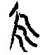不單稱德”之“”為一字，可看作是“旒”或“旄”等的象形古體，讀作“冒”。其他各家都疑為“作”字。待考。
“卒”字，原書注釋認為“或可讀為‘依’”，是以“卒”為“衣”之訛。陳劍從之（同上注④）。李銳認為“衣”與“愛”古通，故讀作“愛”（同上注⑥）。待考。
此字原書未釋，隸作“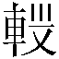”。陳劍認為“此字左從‘車’，右從楚簡用為‘察’、‘淺’、‘竊’等之字之聲符。讀為何字待考”（同上注④）。李銳直接讀作“察”（同上注⑥）。蘇建洲（《〈上博（四）‧曹沫之陳〉三則補議》，“簡帛研究”網2005年3月10日）讀作“潛”。待考。
此字原書釋為“圪”。陳劍（同上注④）、蘇建洲（《〈上博（四）‧曹沫之陳〉三則補議》，“簡帛研究”網2005年3月10日）從之，但讀法不同，陳劍讀作“壘？”，蘇建洲讀作“既”；陳斯鵬隸作“垖”，讀作“管”（同上注⑤），李銳從陳斯鵬隸定，疑讀為“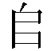”（同上注⑥）。待考。
陳劍認為“完簡”有19枚（同上注④）。這是因為他將並非“完簡”的簡52、65也包括了進來，同時遺漏了簡36。
簡51下簡首殘字作“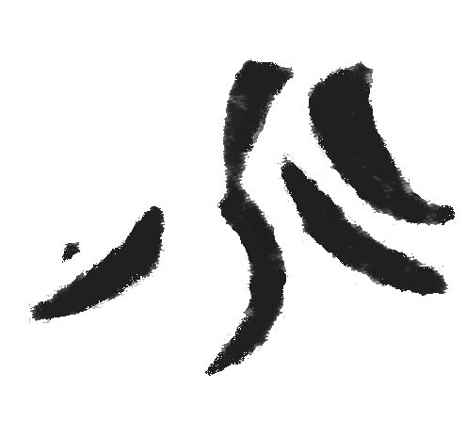”，原釋文未釋，以“□”號代之。其他各家或釋為“乎”，或釋為“虎”，均讀為“呼”。按，從殘畫上看，該字當釋為“寡”。本篇中“寡”另見三例，其中簡6 之字最清楚，也未殘損，作“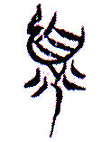”，其下部所從可資比較。
高亨：《古字通假會典》，齊魯書社，1989年版。476頁“斯字聲系”、895頁“度字聲系”。
楊伯峻：《春秋左傳注》，中華書局，1981年版。頁889。
同上注④。
同上注⑥。
同上注④。
同上注⑤。
同上注⑥。
本文前面釋文部分初稿完成後，曾寄給陳劍先生審閱，陳劍指出該字從殘畫看，亦可能是“多”字，“今與古亦多不同矣”即“今與古亦多有不同矣” 的意思。全文初稿完成後，又請李家浩先生審閱，李先生指出“今與古亦间不同矣”即“今與古亦间或不同矣”的意思。
馬承源主編：《上海博物館藏戰國楚竹書（一）》，上海古籍出版社，2001年11月。

